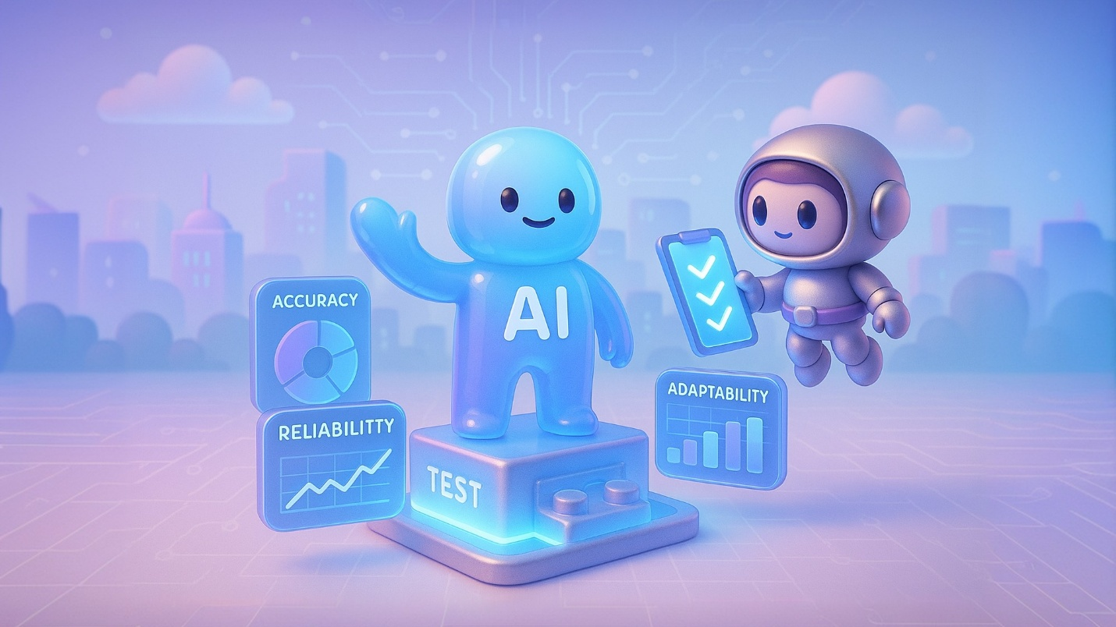

Фундамент под AI: что нужно построить, прежде чем доверить ваш проект “Agentic AI”
#AI, #Agentic-AI, #Context-Engineering, #Spec-driven development, #Claude Code, #OpenAI, #Copilot
Практическое руководство для начинающих по Context Engineering, Multi‑Agent Architecture и Spec‑Driven Development: Claude Code, Copilot, OpenAI Codex

Введение
AI‑ассистенты стали частью повседневной разработки. Claude Code, Copilot, Codex и другие системы могут писать код, анализировать документацию и даже проектировать архитектуру.
Но команды быстро сталкиваются с проблемой: через некоторое время агент начинает ошибаться. Он забывает решения, возвращается к старым версиям спецификаций и генерирует код, который не соответствует правилам проекта.
Это не проблема конкретной модели.
Это проблема организации контекста.

Context Rot: когда AI начинает тупить
Представьте: вы открываете новую сессию с AI-ассистентом и просите продолжить работу, которую начали вчера. Модель умная, контекстное окно огромное — но через несколько сообщений вы замечаете, что она не помнит принятое вчера решение и повторяет ошибки из прошлой сессии. Знакомо?
Типовые и наиболее часто встречающиеся сценарии ‘context rot’:
- Три дня назад архитектор обновил спецификацию API — поменялась структура ответа, добавилось поле ‘refresh_token’. Изменения лежат в Confluence. Агент пишет старую схему — ту, что видел в начале сессии. Код компилируется, тесты зелёные. На интеграции — провал.
- Команда работает на TypeScript, внутренние правила строгие — никаких ‘any’, функции не длиннее 50 строк, обязательный error handling. Но об этом никто не сказал агенту: нет файла, нет конфига, нет правил. Агент пишет рабочий код — ‘any’ везде, функции по 200 строк, исключения проглочены. Code review — провал. Переписывать руками.
- Два агента работают параллельно. Один добавляет хелпер авторизации в ‘utils.ts’, второй рефакторит те же утилиты. Merge-конфликт — и оба изменения при этом логически правильные. Просто нет координации.
- Наконец — к середине длинной сессии контекстное окно забито ранними итерациями, промежуточными вариантами, дискуссиями о деталях реализации. Модель начинает путаться и противоречить сама себе.
Всё это называют context rot — «гниение контекста»: деградация качества работы агента по мере накопления нерелевантного или устаревшего контекста. Первый инстинкт — взять модель с окном побольше. Не поможет. Исследования показывают: больше контекста без организации усугубляет проблему, потому что модель не умеет сама отличать важное от шума.
Нужна не умнее модель. Нужна дорога — а не лучший водитель.

Context Engineering - о том, как «строить» дорогу
Gartner (2025) зафиксировал смену парадигмы: «Context engineering is in, prompt engineering is out». Разница принципиальная:
- Prompt engineering — это инструкция водителю для одной конкретной поездки.
- Context engineering — проектирование всей транспортной инфраструктуры: что попадает в контекстное окно агента, когда, в какой форме и что остаётся вынесенным за его пределы. Если промпт-инжиниринг работает с одним запросом, то контекст-инжиниринг решает задачу другого масштаба — как сделать так, чтобы агент сохранял точность и последовательность на протяжении длинного, много сессионного, параллельного проекта (пример, Рис. 1).
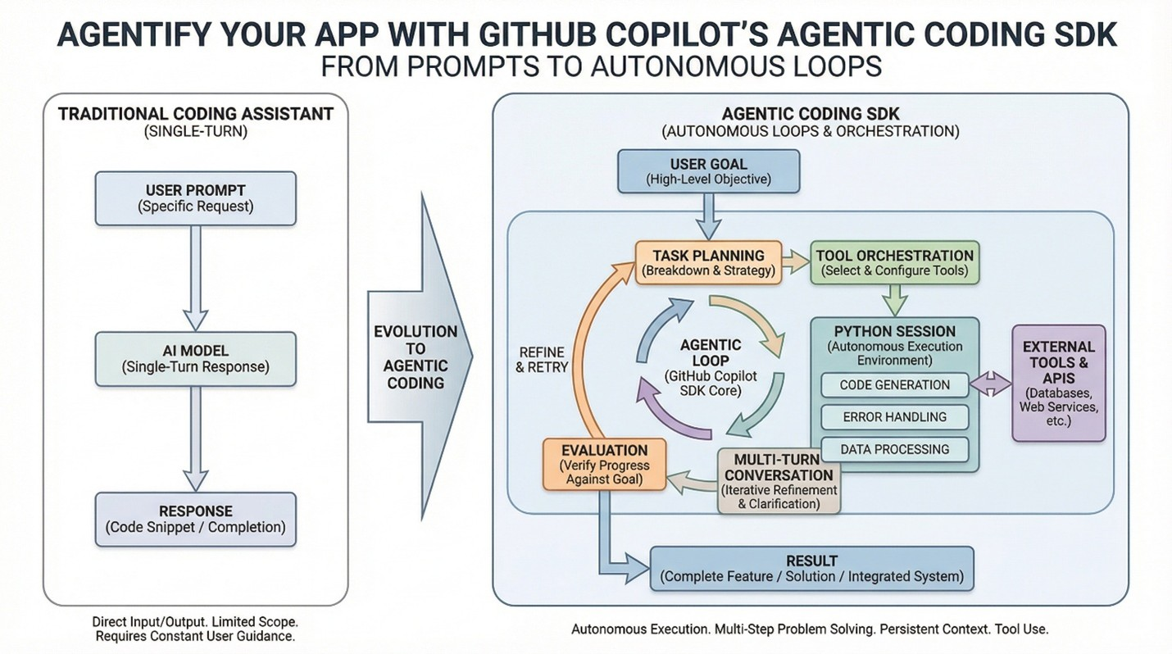
Примечание: Эволюция от промптов к автономным агентным циклам. Слева: традиционный ассистент — один запрос, один ответ. Справа: агентный SDK с циклом планирования, оркестрации инструментов, оценки и итеративного уточнения

Context Engineering — дисциплина управления информационным потоком в LLM-системах: определяет, какие данные, в каком объёме и в какой момент попадают в контекстное окно агента, чтобы обеспечить точность и предсказуемость на каждом шаге рабочего процесса.
Цель — не загрузить максимум, а найти минимально необходимый и достаточный контекст для следующего шага. На практике это раскладывается на шесть принципов — где каждый закрывает один из сценариев ошибок, которые мы только что разобрали.

Принцип 1. Context Offloading — файловая система как внешняя память
Context Offloading — перенос всего, что должно пережить сессию, из контекстного окна в постоянное хранилище: файлы и git.
Звучит банально. На практике это означает строгое правило: архитектурное решение не существует, пока не записано — не в чат, а в файл, сразу, а не «потом в конце сессии». В шаблоне за это отвечают ‘planning-artifacts/decisions.md’ — живой лог всех архитектурных решений, ‘project-status.md’ — текущее состояние проекта, и ‘session-context.md’ — сжатые резюме предыдущих сессий.
Особого внимания заслуживают git micro-commits — контрольные точки на каждое значимое изменение в формате [T-{id}], что изменено. Для BA и PM это принципиально: если что-то пошло не так, система не откатывается к нулю, а возвращается к последней стабильной точке. Git-история здесь — не просто версионирование, а встроенная страховочная сеть.
Правило одно: решение, которое не записано в файл, не существует (Рис. 2).
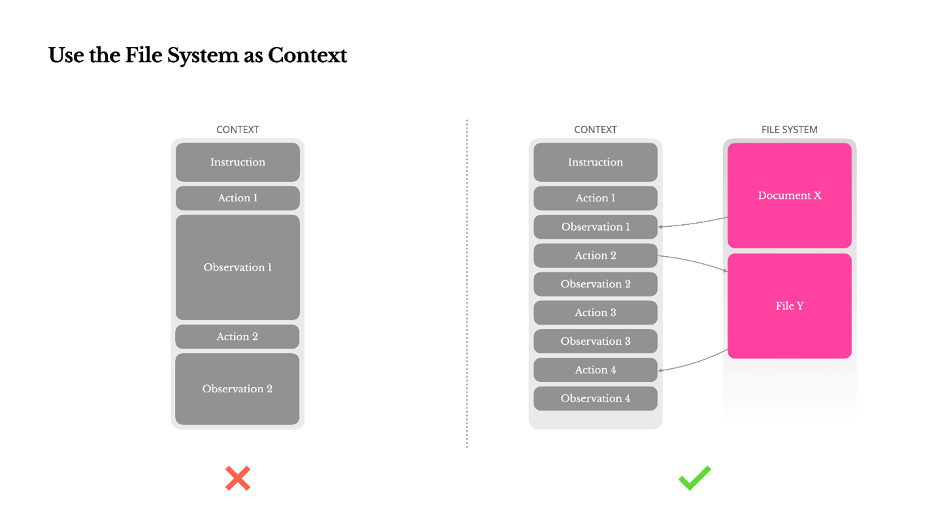
Примечание: использование файловой системы как контекста. Слева: антипаттерн — весь контекст растёт внутри окна. Справа: контекст содержит только ссылки, детали читаются из файлов по необходимости.

Принцип 2. Context Retrieval — читать актуальное, а не помнить старое
Offloading решает проблему сохранности. Но что, если агент читает не то, что актуально? Именно здесь вступает Context Retrieval — чтение текущего состояния из файлов в начале каждого рабочего цикла вместо опоры на то, что «было в памяти».
Stateless-диспетчер, который начинает каждый цикл с чтения ‘TaskList’ и последних артефактов, никогда не работает на устаревших данных. Никакого состояния в памяти — только то, что прочитано прямо сейчас. Именно это закрывает первый сценарий из Layer 0: агент видит актуальную спецификацию с ‘refresh_token’, а не ту, что была при старте сессии.
Исследовательский агент ‘researcher’ следует multi-layer RAG стратегии с жёсткой приоритетной цепочкой:
- Существующие артефакты исследования (< 7 дней) — не искать заново
- ‘knowledge-base/’ — ваша локальная библиотека с файлами
- ‘Context7’ MCP — документация библиотек и фреймворков
- ‘Tavily’ MCP — RAG-оптимизированный веб-поиск
- Прямой веб-поиск — только если всё выше не дало ответа
Стоит выделить два момента. Во-первых, ‘knowledge-base/’ — это обычная папка: бросьте туда PDF-статью, экспорт из Confluence или фрагмент документации, и агент найдёт её на шаге 2, не расходуя токены на веб-поиск. Ваша собственная база знаний для агентов. Во-вторых, ‘Tavily’ — в отличие от обычного поиска — суммаризирует результаты на своей стороне и возвращает только компактный дайджест, а не полные HTML-страницы. Агент получает готовый ответ, не «пережёвывая» лишний контент. В совокупности стратегия снижает потребление токенов на 60–80% по сравнению с прямым веб-поиском.

Принцип 3. Context Reduction — держим бюджет tokens и автоматически выбираем нужную модель в зависимости от задачи
Даже при правильном ‘offloading’ и ‘retrieval’ контекст может перегружаться — просто за счёт объёма накопленной работы. Context Reduction — управление этим объёмом через лимиты, автоматическую компакцию и маршрутизацию задач по сложности.
Целевой лимит: главный агент удерживается в пределах 128k токенов на весь проект (!). При достижении 80k запускается компакция: старые диалоги сжимаются в JSON-резюме, а критические ссылки — например, сжатые стандарты кодирования — никогда не вытесняются из контекста. Кроме того, не каждая задача требует самой мощной модели: простые запросы идут к дешёвой быстрой модели (например, к Claude Haiku 4.5), сложная архитектура — к мощной (например, Claude Opus 4.6). Это не экономия, а дисциплина: правильный инструмент для правильной задачи.

Принцип 4. Context Isolation — каждый специалист в своём контексте
Context Isolation — разделение агентов по ролям так, чтобы каждый получал только контекст, необходимый для его задачи. Один «универсальный» агент, который делает всё, к середине проекта несёт в памяти и детали авторизации, и структуру базы данных, и результаты code review трёхнедельной давности. Точность падает. Изоляция — единственный способ с этим справиться. Подробнее — в следующем разделе (Шаг 2.).

Принцип 5. Context Orchestration — единый диспетчерский цикл
Context Orchestration — управление всеми стадиями через единый предсказуемый dispatch loop:
Читать состояние → Выбрать задачу → Подобрать агента
→ Классифицировать сложность → Диспетчеризовать к нужному агенту
→ Записать результат → Повторить
Никаких импровизаций. Один паттерн — меньше сюрпризов, проще отладка. Важная деталь: каждый диспатч получает уникальный Trace ID в формате TRACE-{дата}-{время}-{3-слова}. Каждый артефакт — план, код, ревью, тест-отчёт — несёт этот идентификатор. Если что-то пошло не так, всегда можно восстановить полную цепочку: какой агент, по какой задаче, какое решение принял. Встроенная наблюдаемость — не дополнение к системе, а часть её ядра.

Принцип 6. Context Governance — качество, безопасность и предохранители
Context Governance — протоколы, ограничения и автоматические проверки, которые обеспечивают качество и безопасность на каждом шаге.
Первое: mcp tools инструменты только из верифицированных источников.
В шаблоне действует иерархия доверия: локальные переопределения команды → проверенные стандарты → внешние источники сообщества. Агент не получает доступ к инструменту или источнику, который не прошёл через эту иерархию — это безопасность и защита от галлюцинаций на уровне инструментов, а не на уровне prompt.
Второе: auto-feedback loop — система сама себя проверяет в рамках заданного числа итераций.
‘Reviewer’ следует структурированному протоколу: явные статус-коды, пронумерованные проблемы с рейтингом серьёзности, конкретные инструкции по исправлению. Максимум три цикла — circuit breaker. Если за три итерации задача не закрыта — эскалация к человеку во избежания «зацикливания» и траты токенов.
Третье: накопление памяти об ошибках.
После каждого review-цикла ‘Reviewer’ проверяет, нашёл ли он паттерны ошибок, которых не было раньше. Если да — дописывает их в ‘failure-patterns.md’. Все последующие агенты читают этот файл перед началом работы. Одна и та же архитектурная ловушка не повторяется дважды — она уже зафиксирована и известна.
Наконец, четвёртое: три системных предохранителя.
Каждые 10 задач система проверяет себя: - Cascade failure: больше трёх задач одновременно BLOCKED → диспатч приостанавливается, пользователь получает сводку - Dispatch loop: одна задача диспатчирована больше пяти раз → блокировка с полной историей - Plan explosion: одно планирование создало больше 15 задач → флаг для ревью до запуска
Плюс защита от утечек секретов на трёх уровнях: правила .gitignore, ограничения агентов и автоматическое сканирование коммитов.

Шесть принципов — это скелет. Но скелет без мышц не двигается. Следующий вопрос: кто именно выполняет работу и как агенты взаимодействуют друг с другом?

Multi-Agent Architecture: когда одного AI недостаточно
Представьте команду из одного человека, который одновременно является аналитиком, архитектором, разработчиком, тестировщиком и ревьюером. Формально справляется. По факту — постоянно теряет фокус из-за переключения ролей. С AI-агентами ровно та же история: один «умный на всё» агент неизбежно накапливает нерелевантный контекст и теряет точность.
Субагенты действуют строго по определенной для них инструкции (Рис. 3).
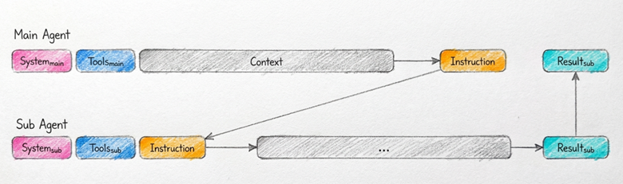
Примечание: Архитектура главный агент — субагенты. Главный агент формирует инструкцию; субагент получает свой системный промпт, инструменты и изолированный контекст. Результат возвращается наверх.
В шаблоне шесть специализированных агентов — каждый получает только то, что нужно для своей роли (Таблица 1):
Агент | Роль | Что получает в контекст
Researcher | Поиск, оценка технологий | Вопрос + локальный кеш
Planner | Разбивка на задачи, зависимости | Цели + текущий статус
Architect | Системный дизайн, решения | Принципы + лог решений
Implementer | Написание кода | Спецификация + coding standards
Reviewer | Code review | Код + чеклист + спецификация
Tester | Запуск тестов, верификация | Критерии готовности + scope
Каждый агент — отдельный ‘.md’- файл. Добавить нового «специалиста» — создать ваш файл. Главный агент обнаружит его автоматически.

Delegated Mechanism Selection
Ключевой принцип, который стоит назвать явно: главный агент решает, что сделать и кому поручить, субагент решает сам (!) как именно.
Это Delegated Mechanism Selection: механизм исполнения делегируется тому, кто лучше знает свою область. Главный агент не знает и не должен знать, какой инструмент использует ‘Researcher’ для поиска или как именно ‘Tester’ запускает тесты. Он знает только, что нужно и кому это поручить. Такое разделение — основа масштабируемости: добавление нового агента не требует изменения оркестратора (Рис. 4).
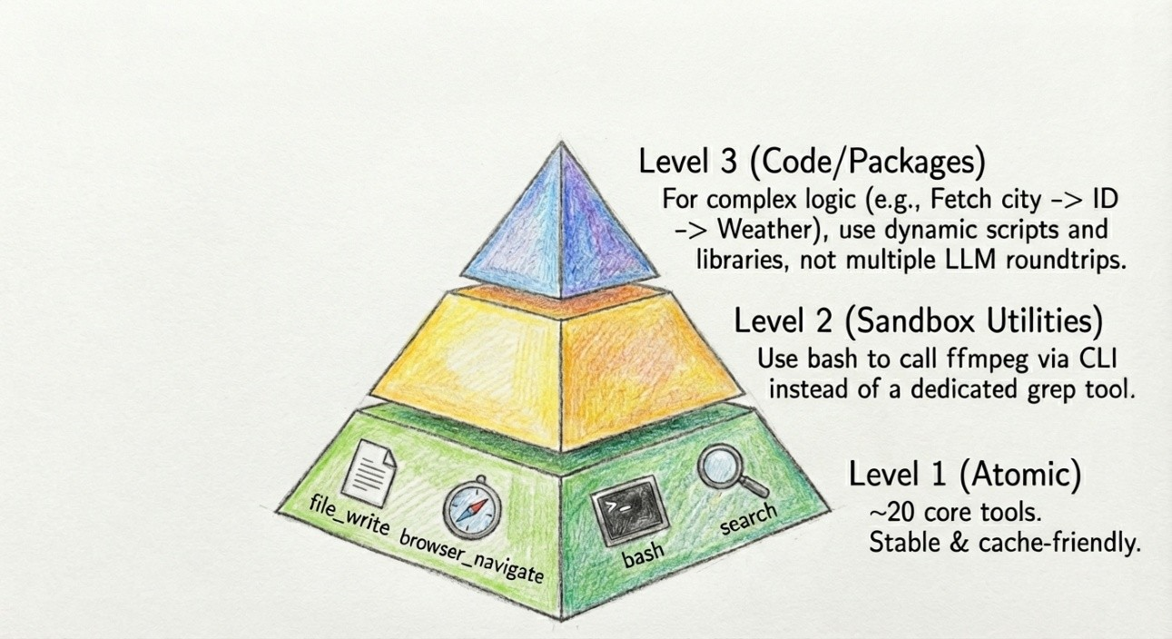
Примечание: Иерархия инструментов агентов. Уровень 1: атомарные операции (~20 инструментов, стабильны). Уровень 2: утилиты sandbox. Уровень 3: сложная логика через скрипты и библиотеки.
Иерархия инструментов — это ’Context Isolation’ на уровне возможностей. ‘Implementer’ имеет доступ к редактированию файлов и git, ‘Researcher’ — к поиску и кешам, ‘Reviewer’ — только чтение. Агент буквально не может вызвать инструмент, к которому у него нет доступа. Это структурное ограничение, а не просьба в prompt — принципиальная разница.
War story — параллельная работа. Два агента ведут параллельные фичи. ‘Planner’ предварительно анализирует зависимости ‘dependencies’ файлов и убеждается, что области работы не пересекаются. Агенты запускаются одновременно. Merge-конфликт исключён архитектурно — не надеждой на осторожность агента, а структурным ограничением. Это parallel fan-out: несколько агентов параллельно, но только на непересекающихся файлах. Вся реализация — на git feature-branch, никогда напрямую на main ‘master’ branch.

Что если агент обнаружил, что задача больше, чем казалось?
Субагент не только выполняет задачу — он должен иметь право её остановить.
Если ‘Implementer’ в процессе работы обнаруживает, что задача значительно сложнее первоначальной классификации (например, требует изменений в восьми файлах вместо трёх), он обязан сделать: ‘СТОП’ → написать ‘ESCALATED’-артефакт с рекомендацией (RESPEC / SPLIT / ARCHITECT_REVIEW) → и заблокировать задачу. Dispatch loop уже переклассифицирует ее заново и перенаправит на новую оценку. Максимум одна эскалация на задачу.
Назовём это autonomous boundary recognition: агент не нарушает установленные границы задачи вслепую и не раздувает scope — он лишь сигнализирует, когда границы были определены неверно. Для PM это означает: неожиданная сложность не приведёт к тихому созданию непредвиденных изменений по всей кодовой базе.

Итак, у нас есть инфраструктура (CE) и команда (мульти-агенты). Но остаётся вопрос, который оказывается неожиданно сложным - а что значит «готово», когда оно наступает и как оценить результат?

Spec-Driven Development: что значит «готово»?
Context Engineering отвечает на вопрос как работать. Spec-Driven Development отвечает на вопрос когда остановиться:
- ‘Implementer’ считает задачу выполненной, когда код компилируется.
- ‘Reviewer’ — когда нет критических замечаний.
- ‘Tester’ — когда тесты зелёные.
- ‘Planner’ — когда выполнены все подзадачи.
Все правы по-своему — но фича при этом не делает того, что нужно пользователю. Это системная проблема мультиагентных систем, и CE сам по себе её не решает.
Spec-Driven Development (SDD) — подход, при котором каждая ‘feature’ получает полную ‘AI-читаемую’ спецификацию с верифицируемыми критериями готовности до начала реализации. Спецификация существует в файлах и переживает любую потерю контекста. Для этого, при создании каждая ‘feature’ автоматически получает spec packet — структурированный YAML-документ, встроенный прямо в описание задачи.
Две детали, на которые стоит отметить особо:
- Positive/ Negative ‘assertions’ — каждое условие содержит обе стороны: что должно произойти и что не должно. Это как двойная запись в бухгалтерии: логическая дыра, которую не замечаешь при формулировке одного условия, становится очевидной при написании противоположного.
- file_scope — исчерпывающий список файлов, которые ‘Implementer’ имеет право изменить. Шаг за пределы этого списка означает, что спецификация неверна и требует пересмотра. Это структурная изоляция: агент не может сам тихо расширить scope задачи.
Формат ‘assertions’ близок к ‘acceptance criteria’, знакомым по пользовательским историям — но здесь это не документация, а машиночитаемые условия, которые проверяются автоматически на каждом цикле.

Каждый агент видит только своё
Один spec packet — разные представления для разных ролей. Вот где CE и SDD пересекаются особенно красиво: это ‘Context Isolation’, применённый к самой спецификации (Таблица 2).
Агент | Что получает из spec | Почему именно это
Planner | version + intent + title | Пишет assertions сам — т.е. если получит чужие, будет их копировать
Implementer | Полный spec packet | Нужно всё: что делать, в каких файлах, какие ограничения
Reviewer | intent + assertions + file_scope + evidence | Верифицирует выполнение, не перепроверяет намерение
Tester | assertions + file_scope + constraints | Проверяет соответствие, не интерпретирует замысел
Примечание: ‘Planner’, который не видит assertions, не будет их копировать — он их формулирует сам. ‘Tester’, который не видит intent, не будет его переосмыслять — он его верифицирует. Разные роли, разная ответственность, разный контекст.

Auto-Feedback loop: самопроверка качества написанного кода
Context Engineering ввел ‘auto-feedback loop’ как механизм — автоматическая проверки качества. Когда первое тестирование кода происходит не в конце проекта отдельным этапом, когда что-то менять становится накладным, а в процессе написания кода (Рис. 5)
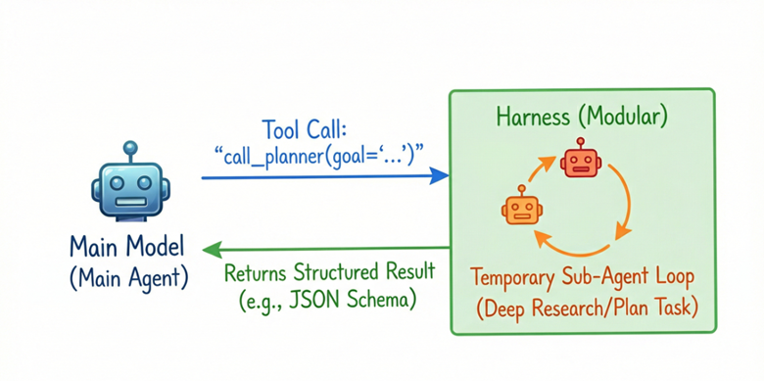
Примечание: Sub-Agent Loop верификации в SDD: ‘Implementer’ реализует, ‘Tester’ проверяет по spec и пишет feedback обратно, цикл повторяется пока все замечания не будут устранены ‘Implementer’-ом — но максимум три итерации, затем эскалация к человеку (чтобы не создавать бесконечный цикл).
‘Tester’ проверяет на «финальную» готовность конкретной ‘feature’, что означает: все assertions прошли, а не только «код написан».
Если Implementer написал «A1: PASS», а код этого не делает — Tester поймает расхождение. Это закрывает уязвимость самооценки: агент не может объективно оценить собственную работу.
При этом Tester в SDD-режиме работает в разных режимах, и это важно:
- Standard execution — запуск теста с созданием bug-задачи на каждый fail.
- Assertion execution — независимая верификация claims ‘Implementer’а: Tester переходит к конкретному ‘file:line’ и проверяет, соответствует ли реальный код assertions’.
Финальное тестирование всего проекта целиком — проверка проекта в целом и совместной работы всех features делается в 3 захода — три уровня уверенности, каждый видит то, что предыдущий не может.

Если Вы дочитали до этого места – вы гуру ‘context-engineering’ и знаете основные подходы ‘spec-driven development’

Заключение. Прогрессивное внедрение

В 2026 году разница между командами, которые эффективно работают с AI, и теми, кто застрял в режиме умного автодополнения, определяется не выбором модели. Она определяется тем, насколько осознанно выстроена работа с контекстом.

Context Engineering — это дисциплина. Spec-Driven Development — договорённость о результате. Вместе они превращают одиночного AI-ассистента в систему, которой можно доверять длинные, многосессионные, параллельные задачи.
Начните с малого: заведите ‘decisions.md’, добавьте три assertion к следующей задаче, разделите роли. Это не требует ни шаблона, ни специального инструмента — только решения делать это системно.
Не беспокойтесь, Вы можете не запомнить и не внедрять всё сразу, т.к. SDD прогрессивный по своей природе:
- Slice 1 — базовые assertions + определение готовности. Минимальная ценность уже здесь.
- Slice 2 — трекер фич (feature-‘tracker.json’): реестр, который помнит состояние каждой фичи между сессиями. Возобновить работу без потери состояния — в любой момент.
- Slice 3 — governance: ‘CLAUDE.md’ (неизменяемые принципы проекта), двухуровневая верификация, ‘failure-patterns.md’ — чтобы система не повторяла одни и те же просчёты.
- Slice 4 — масштабирование: spec-шаблоны (REST CRUD, auth flow), расширенные агенты, метрики - в roadmap на будущее.
Context Engineering — фундамент, применимый к любому проекту с AI-ассистентом, её принципы работают даже при одиночном агенте.
Spec-Driven Development — следующий слой, выстраивается под индивидуальный проект, где «готово» должно быть определено и измеряемо. Не каждому проекту нужен Slice 4. Но каждому проекту нужна хотя бы одна строчка с определением готовности.

Приложение. Два пути вперёд

Путь A: взять шаблон как есть
Обязательно заполните три файла после клонирования:
- .claude/skills/review-checklist.md — ваши критерии code review
- .claude/skills/testing-strategy.md — ваш подход к тестированию
- .claude/skills/architecture-principles.md — ваши архитектурные ограничения
‘coding-standards.md’ кастомизировать не нужно — это dynamic loader, работает автоматически.

Путь Б: взять идеи в свой проект
Если у вас уже есть рабочий процесс с Claude Code, Copilot или другим AI-ассистентом, вот что стоит перенять в первую очередь — примерно в таком порядке:
- Заведите decisions.md. Файл, куда сразу пишутся архитектурные решения. Одно это изменение убирает половину проблем. Добавьте привычку делать git commit после каждой значимой задачи агента — страховочная сеть встроена в процесс.
- Настройте dispatch loop в CLAUDE.md. Даже упрощённая версия из 50 строк — читать состояние → выбрать задачу → диспатчировать → записать результат — даёт предсказуемость, которой нет при свободном диалоге с агентом.
- Добавьте coding-standards-sources.yaml для вашего стека. Агент перестанет угадывать, что считается хорошим кодом в вашем проекте.
- Введите явный review-цикл с circuit breaker: implementer → reviewer → максимум 3 итерации → эскалация к человеку. Без этого ограничения агент может крутить цикл проверки бесконечно.
- Попробуйте SDD в минимальном варианте. Три GIVEN/WHEN/THEN к каждой задаче перед реализацией. Занимает пять минут — устраняет половину разногласий о том, готова ли feature.
Разделите роли в инструкциях агентам: не один универсальный системный prompt, а отдельные для researcher / implementer / reviewer. Каждый получает только свой контекст.

Шаблон: все слои в одной коробке. Что надо знать перед тем как его использовать
‘https://github.com/vospr/context-engineering-template’ — готовая реализация всех описанных принципов для Claude Code. Не application code — только оркестрация: определения агентов, правила координации, файловые конвенции, quality gates. Клонируете в любой репозиторий — получаете рабочий workflow с шестью специализированными агентами.
Ключевые файлы, которые стоит изучить в первую очередь: ‘CLAUDE.md’ (dispatch loop, ≤200 строк), ‘.claude/agents/’ (шесть агентов), ‘.claude/skills/’ (‘spec-protocol’, ‘coding-standards’, ‘review-checklist’), ‘coding-standards-sources.yaml’ (реестр стандартов по языкам).
Dynamic Coding Standards (“clean code”). Чтобы LLM писала код, а не синтактически правильный текст – обязательно нужно определять правила языка.
При первом запуске шаблон сканирует репозиторий: находит ‘package.json’, ‘requirements.txt’, ‘go.mod’ — по обнаруженному стеку автоматически загружает нужные стандарты и применяет их к ‘Implementer’-агенту через проверенную иерархию (Override → Verified → Community). История про ‘any’ везде — именно этот механизм его предотвращает. Новый язык в стеке — добавьте запись в config.
Настраиваемые вами параметры системы под задачу (Таблица 3):
Метрика | Значение | Что это означает
Целевой токен-бюджет | < 128k | Весь проект — в одной сессии главного агента
Порог автокомпакции | ~80k | Предсказуемое управление памятью
Token экономия через local-first RAG | 60–80% | Меньше внешних запросов, меньше tokens
Максимум циклов auto-feedback loop | 3 | Принудительный выход из цикла проверки вместо бесконечного цикла
Декомпозиция задач | 3–5 файлов | Управляемые единицы работы
Размер CLAUDE.md | ≤200 строк | Ядро само по себе компактно

*Честно о сильных сторонах и ограничениях.
Stateless архитектура делает любой сбой восстановимым через git-историю. Self-discovering агенты означают: добавить специалиста — создать файл. Delegated Mechanism Selection позволяет добавлять агентов без изменения оркестратора. Прогрессивная SDD — можно начать со Slice 1 и дорасти до Slice 3.
При этом шаблон — не plug-and-play. После клонирования нужно заполнить три файла (review-checklist.md, testing-strategy.md, architecture-principles.md): без этого агенты работают с пустыми правилами. Каждое решение требует записи в файл — это дисциплина, а не автоматика. Для простого одноразового скрипта или разового запроса — возможно overkill. Slice 4 компоненты пока в roadmap.
Матрица применимости простая: если проект длиннее одного рабочего дня, требуется больше двух параллельных features, или нужен code review — тогда шаблон оправдан.

Источники
- Anthropic. “Effective context engineering for AI agents.” Sep 29, 2025. https://www.anthropic.com/engineering/effective-context-engineering-for-ai-agents
- Fowler, Martin. “Context Engineering for Coding Agents.” Feb 5, 2026. https://martinfowler.com/articles/exploring-gen-ai/context-engineering-coding-agents.html
- Gartner. “Hype Cycle for Artificial Intelligence.” 2025.
- LangChain Blog. “Context Engineering for Agents.” Jul 2, 2025. https://blog.langchain.com/context-engineering-for-agents/
- LangChain. “State of Agent Engineering.” 2026. https://www.langchain.com/state-of-agent-engineering
- OpenAI. “Harness engineering: leveraging Codex in an agent-first world.” Feb 11, 2026. https://openai.com/index/harness-engineering/
- Redis. “AI Agent Architecture: Build Systems That Work in 2026.” Feb 16, 2026. https://redis.io/blog/ai-agent-architecture/
- TechEon. “The Complete Agentic AI System Design Guide 2026.” Jan 29, 2026.
- The New Stack. “Context is AI coding’s real bottleneck in 2026.” Jan 23, 2026. https://thenewstack.io/context-is-ai-codings-real-bottleneck-in-2026/

